OPIS TECHNICZNY
dla projektowanego zadania pn. utrzymanie dróg leśnych na terenie Nadleśnictwa Garwolin, w leśnictwach: Miętne, Miastków, Huta, Izdebno, Cyganówka, Żelechów.
- Inwestor
Nadleśnictwa Garwolin
Miętne, ul. Główna 3
08-400 Garwolin
- Podstawa opracowania
- Obowiązujące normy, przepisy prawne i normatywy techniczne;
- Ustalenia zakresu opracowania w terenie z udziałem Inwestora;
- Poradnik techniczny „Drogi Leśne” , Dyrekcja Generalna Lasów Państwowych:
- Rozporządzenie Ministra Środowiska z dnia 22 marca 2006r. w sprawie szczegółowych zasad zabezpieczenia przeciwpożarowego lasów (Dz.U. Nr 58 poz. 405, ze zm.);
- Przedmiot i zakres opracowania
Przedmiotem niniejszego opracowania jest utrzymanie istniejących dróg leśnych gruntowych zlokalizowanych na terenie obszaru leśnego zarządzanego przez Nadleśnictwo Garwolin, w leśnictwach: Miętne, Miastków, Huta, Izdebno, Cyganówka, Żelechów.
W wyniku wieloletniej eksploatacji dróg a także wpływu czynników atmosferycznych powstałe uszkodzenia dróg (koleiny, wyboje, zawyżone pobocza, uszkodzenia w przepustach), wymagają przeprowadzenia zabiegów technicznych związanych z ich usunięciem, a tym samym zabezpieczenia dróg przed dalszą ich degradacją, a przed wszystkim dla bezpiecznego transportu wysokotonażowego
Przedmiotowe opracowanie obejmuje rozwiązania techniczne związane z naprawą i utrzymaniem istniejących dróg leśnych gruntowych. Zabiegi te poprawią ich funkcjonalność, a przez to usprawnią pozyskanie i transport wywozu drewna, stworzą także dobre warunki komunikacyjne dla służb i pracowników leśnych, a także zapewnią należytą ochronę przeciwpożarową. Realizacja projektowanej naprawy i utrzymania istniejących dróg leśnych ma na celu polepszenie parametrów techniczno-eksploatacyjnych poprzez wyeliminowanie uszkodzeń w drodze i poprawę stanu odwodnienia.
Do celów poglądowych i orientacyjnych odcinki dróg objętych i utrzymaniem pokazano na załączonych mapkach leśnych. Dokładna lokalizacja tych dróg, przed rozpoczęciem robót, będzie wskazana przez miejscowego leśniczego.
Do utrzymania zakwalifikowano odcinki dróg szczegółowo opisane w załączonych przedmiarach robót o łącznej dł. ~ 5,14km.

- Stan istniejący
Odcinki dróg leśnych objęte niniejszym opracowaniem wskutek wieloletniego użytkowania zostały skoleinowane i w znacznej części odkształcone. Zdeformowana nawierzchnia jezdni i pozbawiona właściwych cech geometrycznych uniemożliwia odprowadzanie wód opadowych poza koronę jezdni. Stagnacja wód opadowych na jezdni pogłębia jej deformację. Zawyżone pobocza wskutek osadzania ściółki leśnej i rozpychania gruntu na boki przez jeżdżące pojazdy. Miejscami przepusty zamulone, przełamane i zapadnięte.

Istniejący stan techniczny dróg przedstawia dokumentacja fotograficzna.
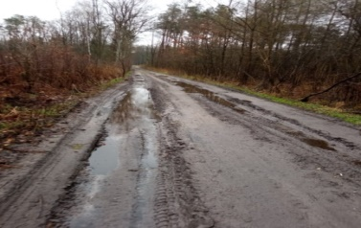
Leśnictwo Miętne
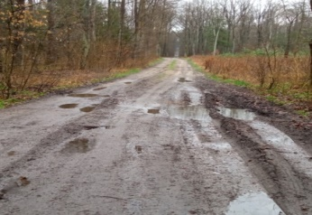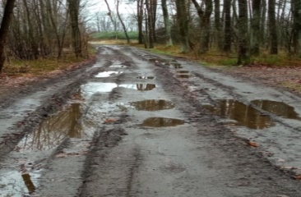
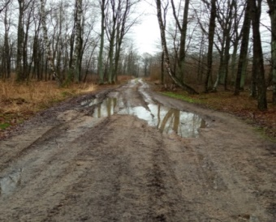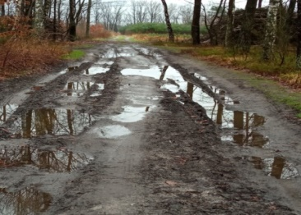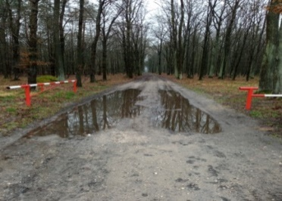
Leśnictwo Miastków
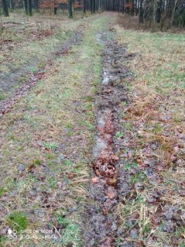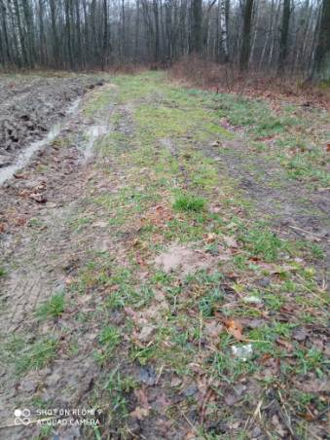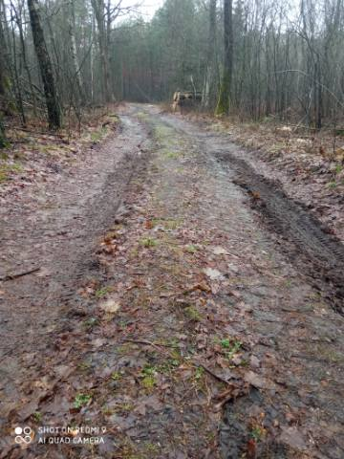
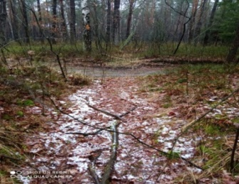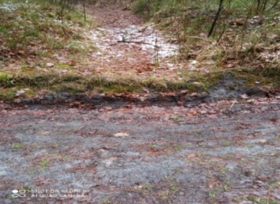
Uszkodzony i zapadnięty przepust
Leśnictwo Huta
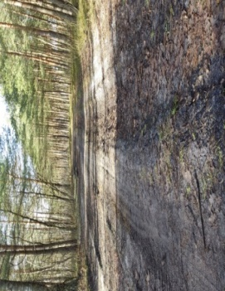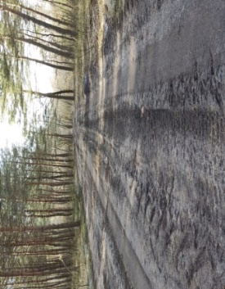
Leśnictwo Izdebno -
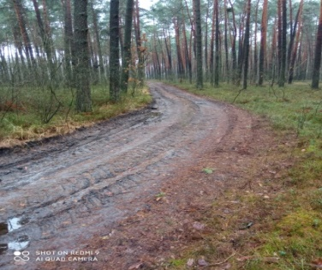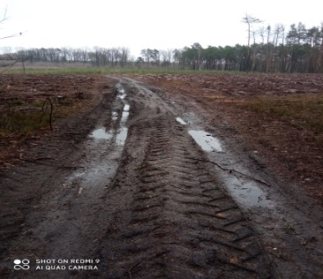

Leśnictwo Cyganówka -
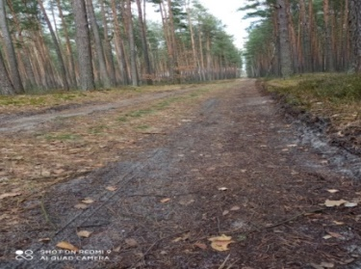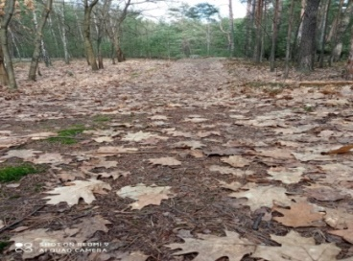
oddz.207 a/b oddz. 194/195
Leśnictwo Żelechów
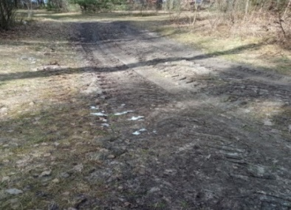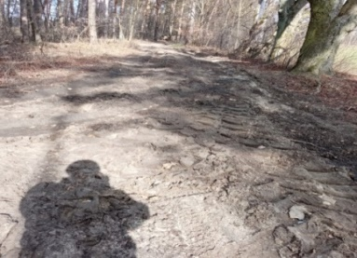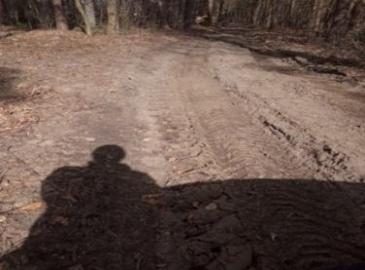

- Opis rozwiązań projektowych

Utrzymanie dróg leśnych gruntowych obejmuje miejsca uszkodzone (koleiny, doły), które utrudniają i stają się niebezpieczne dla transportu wysokotonażowego. Materiałem do napraw dróg o nawierzchni gruntowej projektowane jest głównie kruszywo kamienne łamane frakcji 0/63mm. Nie wskazane jest układanie kruszywa w niekorzystnych warunkach atmosferycznych (opady śniegu, deszczu) jak również w miejscach zabłoconych i zastoinach wody. Równanie drogi wyeliminuje istniejące mniejsze ubytki oraz poprawi równość nawierzchni. Droga po równaniu będzie podlegała wałowaniu. Wałowanie należy rozpocząć od brzegów nawierzchni przesuwając się stopniowo do środka drogi symetrycznie z obu stron. Wałowanie powinno być zakończone wtedy, gdy nie tworzy się fala wałowanego kruszywa a za walcem nie pozostają ślady przejazdu. Wskazane jest, aby w czasie zagęszczania walcem gładkim prace wykonywać w kruszywie zawilgoconym, np. po średnim deszczu lub skrapiać kruszywo wodą tak często, aby stało się wilgotne. Stan ten ułatwiać będzie zarówno równanie drogi jak i jej wałowanie (zagęszczenie) jak również zapewni lepszą szczelność układania kruszywa pod walcem.

Leśnictwo Miętne – łączna długość utrzymania dróg – 3250m
- mechaniczne profilowanie i zagęszczanie dróg na długości 3250m o łącznej powierzchni - 9875,00m²
- zakup i dowiezienie piasku frakcji 0/2mm w ilości 64,58m³
- zakup i dowiezienie kruszywa kamiennego łamanego frakcji 0/63mm
(przekruszona skała lita) w ilości 333,90 ton
- rozłożenie kruszyw we wskazanym miejscu
- wyrównanie mechanicznie i ręcznie kruszywa
- wałowanie ( zagęszczanie)
- mechaniczne ścinanie i ręczne plantowanie poboczy
Zakres robót pod względem ilościowym zawarto w przedmiarze robót.

Leśnictwo Miastków – łączna długość utrzymania dróg – 600m
- mechaniczne profilowanie i zagęszczanie dróg na długości 600m o łącznej powierzchni - 1900,00m²
- zakup i dowiezienie piasku frakcji 0/2mm w ilości 73,80m³
- zakup i dowiezienie kruszywa kamiennego łamanego frakcji 0/63mm (przekruszona skała lita) w ilości 487,60 ton
- zakup i dowiezienie pospółki – uziarnienie 0/31,5mm w ilości 5,40m³
- rozładunek kruszyw we wskazanym miejscu
- wyrównanie mechanicznie i ręcznie kruszywa
- wałowanie ( zagęszczanie)
- mechaniczne ścinanie i ręczne plantowanie poboczy
- naprawa uszkodzonych przepustów l=6,0m i l=4,0m z zastosowaniem rur przepustowych PEHD DN 600 SN8 i PEHD DN 400 SN8
- odtworzenie rowów odwadniających
Zakres robót pod względem ilościowym zawarto w przedmiarze robót.

Leśnictwo Huta– łączna długość utrzymania dróg – 30m
- zakup i dowiezienie kruszywa kamiennego łamanego frakcji 0/63mm (przekruszona skała lita) w ilości 66,78 ton
- rozładunek kruszywa we wskazanym miejscu
- wyrównanie mechanicznie i ręcznie kruszywa
- wałowanie ( zagęszczanie)
Zakres robót pod względem ilościowym zawarto w przedmiarze robót

Leśnictwo Izdebno– łączna długość utrzymania dróg – 560m
- mechaniczne profilowanie i zagęszczanie dróg na długości 560m o łącznej powierzchni - 1960,00m²
- zakup i dowiezienie kruszywa kamiennego łamanego frakcji 0/63mm (przekruszona skała lita) w ilości 674,16 ton
- zakup i dowiezienie pospółki – uziarnienie 0/31,5mm w ilości 3,24m³
- rozładunek kruszyw we wskazanym miejscu
- wyrównanie mechanicznie i ręcznie kruszywa
- wałowanie ( zagęszczanie)
- naprawa uszkodzonych przepustów l=6,0m z zastosowaniem rur przepustowych PEHD DN 600 SN8
Zakres robót pod względem ilościowym zawarto w przedmiarze robót

Leśnictwo Cyganówka– łączna długość utrzymania dróg – 300m
- mechaniczne profilowanie i zagęszczanie dróg na długości 300m o łącznej powierzchni - 900,00m²
- zakup i dowiezienie kruszywa kamiennego łamanego frakcji 0/63mm (przekruszona skała lita) w ilości 290,02 ton
- rozładunek kruszywa we wskazanym miejscu
- wyrównanie mechanicznie i ręcznie kruszywa
- wałowanie ( zagęszczanie)
Zakres robót pod względem ilościowym zawarto w przedmiarze robót

Leśnictwo Żelechów – łączna długość utrzymania dróg – 400m
- mechaniczne profilowanie i zagęszczanie dróg na długości 320m o łącznej powierzchni - 990,00m²
- zakup i dowiezienie kruszywa kamiennego łamanego frakcji 0/63mm (przekruszona skała lita) w ilości 290,02 ton
- rozładunek kruszyw we wskazanym miejscu
- wyrównanie mechanicznie i ręcznie kruszywa
- wałowanie ( zagęszczanie)
- oczyszczenie przepustu z wymianą dwóch połamanych kręgów
Zakres robót pod względem ilościowym zawarto w przedmiarze robót

Zamawiający nie wskazuje ile kruszywa należy zużyć na jeden ubytek w drodze. Ilości kruszywa należy dostosować do wielkości i rodzaju uszkodzenia. Miejsce zabłocone z zastoiną wody powinno być oczyszczone z błota i odwodnione np. przez wykonanie rowka odprowadzającego wodę poza teren drogi. Kruszywo po rozłożeniu powinno być rozplantowane i uwałowane. Ilość nawiezionego i wbudowanego kruszywa potwierdza każdorazowo miejscowy leśniczy. Wykonawca jest zobowiązany powiadomić leśniczego w danym leśnictwie o terminie dostawy kruszywa. Ilość nawiezionego i wbudowanego kruszywa potwierdza każdorazowo miejscowy leśniczy.
Każda dostawa kruszywa powinna być potwierdzona dokumentem magazynowym WZ lub innym dokumentem wagowym potwierdzającym właściwości i ilości dostarczanego kruszywa. Wykonawca zobowiązany jest dostarczenie dokumentu określającego parametry kruszywa, np. deklaracji zgodności lub innego dokumentu potwierdzającego jego parametry.
Wykonawca jest odpowiedzialny za pełną kontrolę wykonywanych prac i jakości materiałów. Miejsca uzupełnione kruszywem powinny być równe i zwięzłe.
Wykonawca jest zobowiązany do używania sprzętu, który nie spowoduje niekorzystnego wpływu na jakość wykonywanych robót: samochodów do transportu kruszywa, równiarki samojezdnej do profilowania drogi gruntowej, walca samojezdnego statycznego płaskiego lub ogumionego do wałowania.
Odcinki dróg leśnych objęte utrzymaniem szczegółowo opisano w załączonych przedmiarach robót.

- Przepisy BHP i P.Poż.
Projektowane prace utrzymaniowe dróg są robotami o prostej technologii i małym stopniu zagrożenia. Należy stosować wszystkie odpowiednie dla przyjętej technologii robót obowiązujące przepisy w zakresie BHP i p.poż.

- Uwarunkowania środowiskowe
Obszar oddziaływania niniejszego przedsięwzięcia będzie ograniczony wyłącznie do działek stanowiących istniejącą drogę leśną.

- OCHRONA PRZECIWPOŻAROWA.
Utrzymanie dróg leśnych nie zmienia warunków w zakresie ochrony
przeciwpożarowej.

